

**SGA**

Manual de Usuario

Versión: 0100

Fecha: 13/03/2024

**HOJA DE CONTROL**

|  |  |  |  |
| --- | --- | --- | --- |
| **Organismo** | SENA | | |
| **Proyecto** | SGA | | |
| **Entregable** | Manual de Usuario | | |
| **Autor** | SGA | | |
| **Versión/Edición** | 0100 | **Fecha Versión** | 13/03/2024 |
| **Aprobado por** |  | **Fecha Aprobación** | 13/03/2024 |
|  |  | **Nº Total de Páginas** | 1515 |

REGISTRO DE CAMBIOS

|  |  |  |  |
| --- | --- | --- | --- |
| **Versión** | **Causa del Cambio** | **Responsable del Cambio** | **Fecha del Cambio** |
| 0100 | Versión inicial | José Leonardo Ortega Mendoza | 30/03/2024 |
|  |  |  |  |
|  |  |  |  |

CONTROL DE DISTRIBUCIÓN

|  |
| --- |
| **Nombre y Apellidos** |
| José Leonardo Ortega Mendoza |
| Bryant Gilberto Grippa Blanco |
| Johan Steven Gonzalez Monroy |
| Kevin Johan Lara Tavera |
| Brayan Andres Rivero Alarcon |

**ÍNDICE**

1 DESCRIPCIÓN DEL SISTEMA 4

1.1 Objeto 4

1.2 Alcance 4

1.3 Funcionalidad 4

2 MAPA DEL SISTEMA 5

2.1 Modelo Lógico 5

2.2 Navegación 5

3 DESCRIPCIÓN DEL SISTEMA 6

3.1 Subsistema 1 6

3.1.1 Pantalla 1 6

3.1.2 Mensajes de error 6

3.1.3 Ayudas contextuales 6

4 FAQ 7

5 ANEXOS 8

6 GLOSARIO 9

7 BIBLIOGRAFÍA Y REFERENCIAS 10

# DESCRIPCIÓN DEL SISTEMA

## Objeto

El propósito fundamental de este manual es ofrecer una guía exhaustiva y detallada para llevar a cabo la instalación paso a paso de nuestro servicio de almacenamiento en la nube. Este documento proporcionará una explicación clara y precisa de los procedimientos necesarios, garantizando una experiencia sin complicaciones para los usuarios.

## Alcance

Este manual proporciona una guía detallada para la instalación del servicio de almacenamiento en la nube ofrecido por nuestra empresa. Cubre desde los requisitos previos para la instalación hasta la configuración básica del sistema para su uso inicial. Se incluyen instrucciones paso a paso para la instalación del software en diferentes plataformas, así como recomendaciones de configuración para garantizar un rendimiento óptimo y seguro. Además, se abordan posibles problemas que puedan surgir durante la instalación y se proporcionan soluciones correspondientes para resolverlos. Este documento no aborda temas avanzados de configuración o personalización del servicio.

## Funcionalidad

Este apartado del manual detalla las funciones principales ofrecidas por el Sistema de Gestión de Almacenamiento (SGA), una aplicación basada en la nube alojada en un sitio web.

**Módulo de Usuario**

* Permite a los usuarios iniciar sesión de manera segura utilizando credenciales únicas.

**Registro de Productos:**

* Facilita la entrada y el almacenamiento de información sobre productos disponibles en el inventario.
* Permite la especificación de detalles clave, como nombre del producto, descripción, categoría, y cantidad en stock.

**Registro de Ventas:**

* Permite a los usuarios registrar ventas realizadas, proporcionando un registro detallado de transacciones.

**Gestión de Inventario:**

* Proporciona una vista clara y actualizada del estado del inventario, incluyendo la cantidad disponible de cada producto.
* Ofrece funciones de búsqueda y filtrado para localizar rápidamente productos específicos y realizar un seguimiento del stock restante.

# MAPA DEL SISTEMA

## Modelo Lógico

El sistema se organiza en varios módulos principales, que incluyen:

**Módulo de Usuario**: Gestiona la autenticación y la administración de perfiles de usuario.

**Módulo de Registro de Productos**: Permite el almacenamiento de información detallada sobre los productos en el inventario.

**Módulo de Registro de Ventas**: Facilita el registro y seguimiento de las ventas realizadas.

**Módulo de Gestión de Inventario**: Proporciona una visión actualizada del inventario y controla la cantidad disponible de cada producto.

Módulo de Informes y Análisis: Genera informes sobre el rendimiento del inventario y las ventas para apoyar la toma de decisiones estratégicas.

## Navegación

[Inicio] -----> [Login] -----> [Pantalla Principal]

[Usuarios] -----> [Lista De Usuarios]

-----> [Registrar Usuario]

[Inventario] -----> [Lista De Productos]

-----> [Registro de Productos]

[Proveedores] -----> [Lista De Proveedores]

-----> [Registrar Proveedores]

[Ventas] -----> [Lista De Venta]

-----> [Generar Ventas]

En este grafo de ventanas, se representan las siguientes pantallas del sistema:

* **Inicio**: Pantalla inicial donde los usuarios pueden iniciar sesión.
* **Login**: Pantalla de inicio de sesión para usuarios registrados.
* **Pantalla Principal**: Interfaz principal del sistema después de iniciar sesión, que proporciona acceso a las diferentes funcionalidades.
* **Registro de Productos**: Pantalla para registrar nuevos productos en el inventario.
* **Registro de Ventas**: Pantalla para registrar nuevas ventas realizadas.
* **Gestión de Inventario**: Pantalla para gestionar y actualizar el inventario de productos.
* **Informes y Análisis**: Pantalla para generar informes y análisis sobre el rendimiento del inventario y las ventas.

# DESCRIPCIÓN DEL SISTEMA

**3.1 Ingreso Al Sistema Administrador**

**3.2 Ingreso al sistema Usuario**

Antes de Ingresar correctamente al sistema es necesario ingresar con usuario y contraseña dada por el administrador del sistema, visto anteriormente.

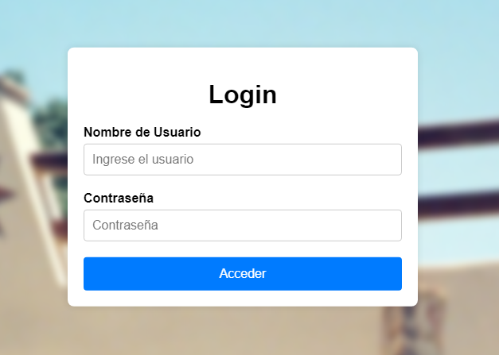

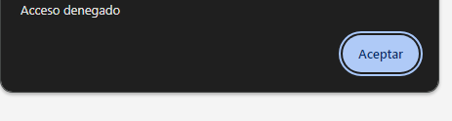 En caso de no tener las credenciales no podrás ingresar al sistema y te saldrá el siguiente mensaje

Cundo ingreses al sistema correctamente lo primero que veras será el menú principal, donde se refleja la fecha y el año actual, podrás ver distintas opciones en el menú lateral de la izquierda de la aplicación

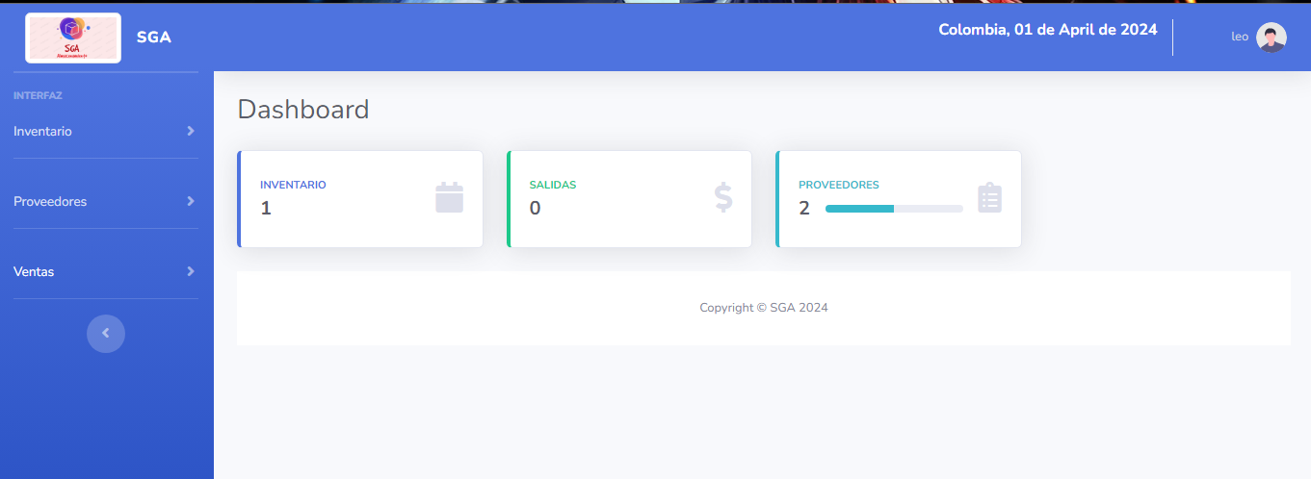

Una vez adentro, en el menú lateral izquierdo encontrara los siguientes menús y sub menús, con sus descripciones

1. **Inventario**

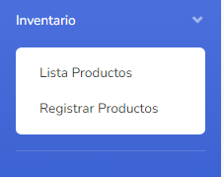En este apartado podrá administrar el inventario de los productos

**1.1 Lista Productos**

En este apartado, podrá visualizar todo el inventario disponible en tiempo real de los productos almacenados 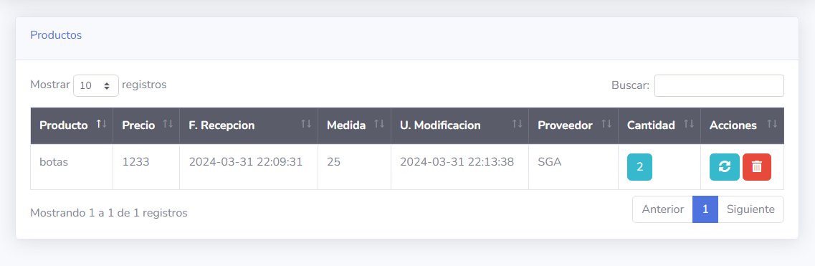

## 

1.2 **Registrar Producto**

En este apartado se puede registrar nuevos productos que vayan a ingresar al inventario

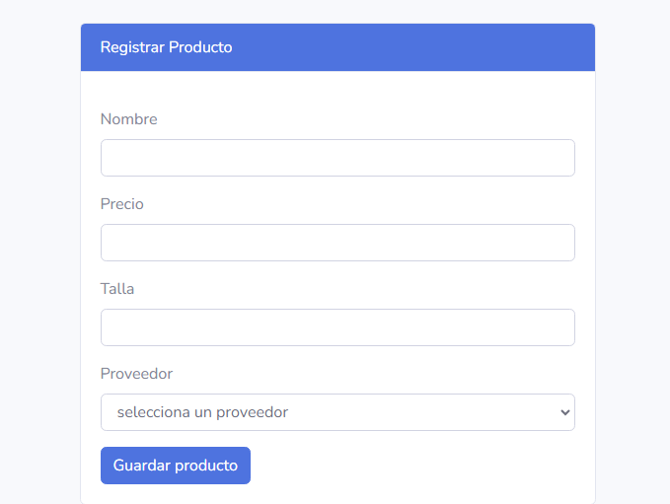

1. **Proveedores**

En este apartado podrás registrar y administrar la lista de proveedores

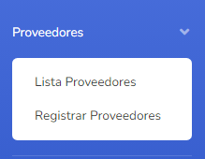

* 1. **Lista De Proveedores**

En este apartado podrás visualizar que proveedores tienes registrado en la base de datos

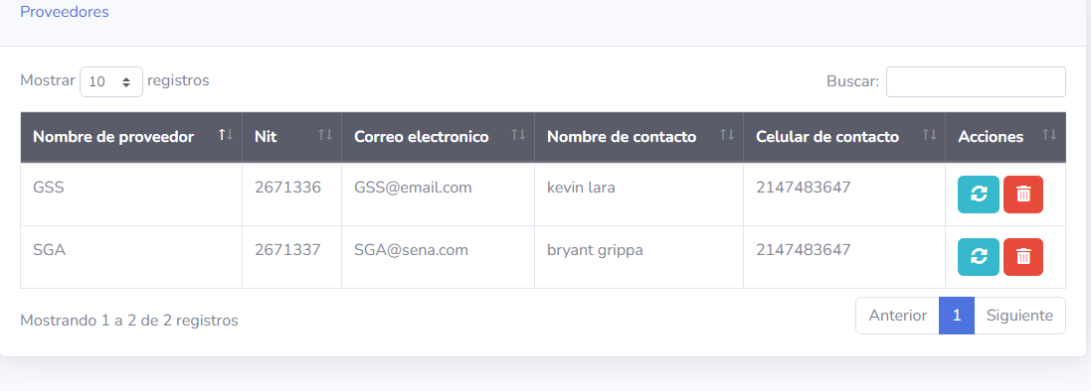

## Subsistema 1

<Introduzca contenido y borre cuadro>

En este apartado se deberá explicar la funcionalidad que agrupa el subsistema. Se Indicarán las distintas pantallas que comprenden el subsistema.

### Pantalla 1

### Mensajes de error

### Ayudas contextuales

# FAQ

<Introduzca contenido y borre cuadro>

A continuación se inclurá una lista de las preguntas o dudas más frecuentes (Frequently Asked Questions) que pueden surgirle a un usuario del sistema junto a una explicación para cada una de ellas.

# ANEXOS

<Introduzca contenido y borre cuadro>

Anexar cuantas referencias sean de interés para la comprensión del sistema.

# GLOSARIO

<Introduzca contenido y borre cuadro>

Este punto contendrá la definición de todos los términos utilizados, y se considere de interés para la comprensión del sistema.

|  |  |
| --- | --- |
| **Término** | **Descripción** |
|  |  |
|  |  |
|  |  |

# BIBLIOGRAFÍA Y REFERENCIAS

<Introduzca contenido y borre cuadro>

En este punto se incluirán las referencias a la documentación utilizada para la elaboración de dicho documento.

|  |  |
| --- | --- |
| **Referencia** | **Título** |
| ......... | ........ |
| .......... | ........ |